

SOUŘADNICOVÝ KOMPAS
UŽIVATELSKÝ MANUÁL – CZ
Autor: Savva Popov





Obsah
1. Bezpečnostní varování 1
2. Omezení použití 1
3. Pokyny pro údržbu 1
4.1 Popis zařízení – přední strana 2
4.2 Popis zařízení – zadní strana 3
5. Parametry napájení 4
6. Spuštění a uvedení do provozu 4
7. Provoz, indikace a údržba zařízení v provozu 4
7.1 Provoz – inicializace webserveru 4
7.2 Provoz – webová stránka 5
7.3 Indikace – webová stránka 6
7.4 Indikace – kompas 6
8. Popis provozu v bodech 6

Bezpečnostní varování
Zařízení obsahuje lithium-polymerový (LiPo) akumulátor. Pro bezpečné používání souřadnicového kompasu je doporučeny dodržovat základní bezpečnostní pokyny. Zařízení nevystavujte mechanickému poškození. Poškození LiPo akumulátoru může vést k přehřátí a/nebo požáru.

Omezení použití
Zařízení není určeno pro použití ve vodě ani ve příliš vlhkém prostředí. Zabraňte kontaktu zařízení s kapalinami. S konektorovou čepičkou USB-C zařízení obsahuje kryti IP52. Zařízení nepoužívejte ani neskladujte v prostředí s extrémně vysokou nebo nízkou teplotou. Doporučuje se provozovat zařízení pouze v běžném teplotním rozsahu pokojových podmínek. (Při použití: max −20°C–60°C. Při nabíjení: max 0°C–45°C).

Pokyny pro údržbu
Zařízení vyžaduje minimální údržbu, doporučuje se občasná kontrola stavu akumulátoru. Pro kontrolu akumulátoru je potřeba vyšroubovat horní kryt. Odpojte akumulátor od zařízení. Akumulátor se nachází pod hlavní deskou plošného spoje, proto je po odpojení horního krytu nutné vyšroubovat také hlavní DPS.
Použité šrouby: imbus, HEX 2.5mm.
Při kontrole akumulátoru zkontrolujte, zda není akumulátor nafouklý nebo deformovaný. Při zjištění deformace se doporučuje akumulátor vyjmout a vybít. Po vybití je nutné akumulátor bezpečně zlikvidovat.




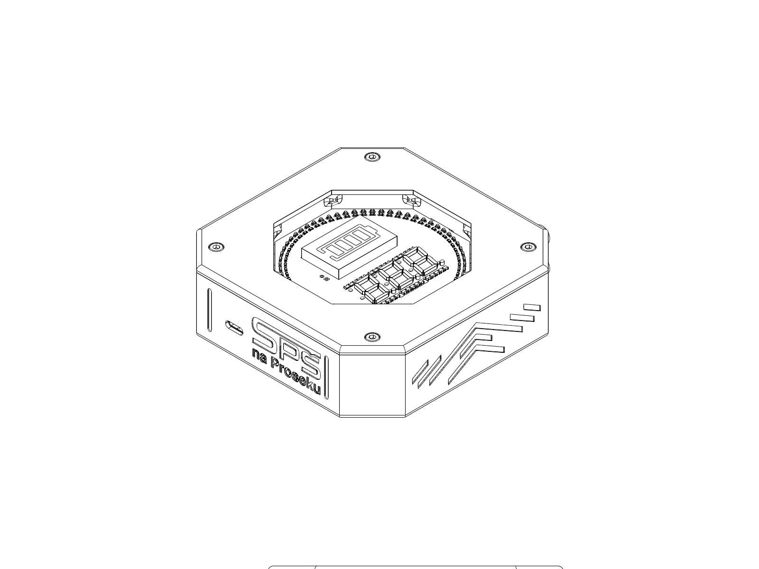
Popis zařízení – přední strana
4
5
1
6
3
2
4 – Indikace nabití akumulátoru
5 – Sedmisegmentový displej
6 – Hlavní kryt
1 – Horní víko
2 – HEX 2.5mm šroub x4
3 – USB-C port

Obrázek 1 - Pohled na přední stranu zařízení

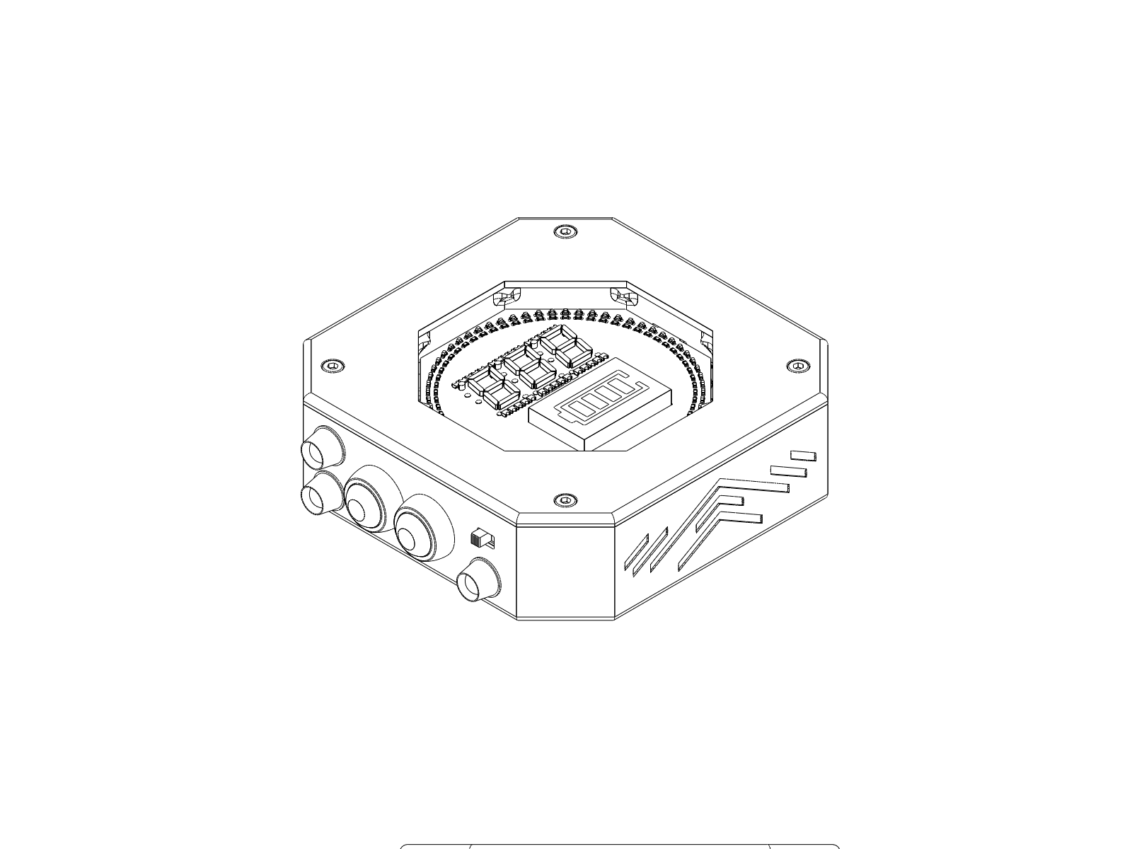
4.2 Popis zařízení – zadní strana
9
8
7
11 – LED kruhové pole
12 – Hlavní vypínač
13 – Indikace napájení

13
11
10
7 – Indikátor GNSS připojení
8 – Indikátor Webserveru
9 – Tlačítko pro zapnutí/vypnutí webserveru
10 – Tlačítko pro probuzení ze nízkoenergetického režimu
Obrázek 2 - Pohled na zadní stranu zařízení
12

5. Parametry napájení
Hlavní napájecí zdroj zařízení je jednočlánkový lithium-polymerový akumulátor s napětím 3.7V–4.2V a kapacitou 1800mAh. Zařízení podporuje nabíjení USB-C fast charging. Zařízení také může pracovat i bez akumulátoru v případě, že zdrojem napájení je USB-C.

6. Spuštění a uvedení do provozu
Pro spuštění zařízení je potřeba přepnout hlavní spínač (12). Pro plnou funkčnost zařízení a rychlejší uvedení do provozu se doporučuje zařízení zapínat ve venkovním prostředí s viditelnou oblohou pro rychlejší připojení k síti GNSS. Po připojení ke GNSS kompas načte posledně použité souřadnice.
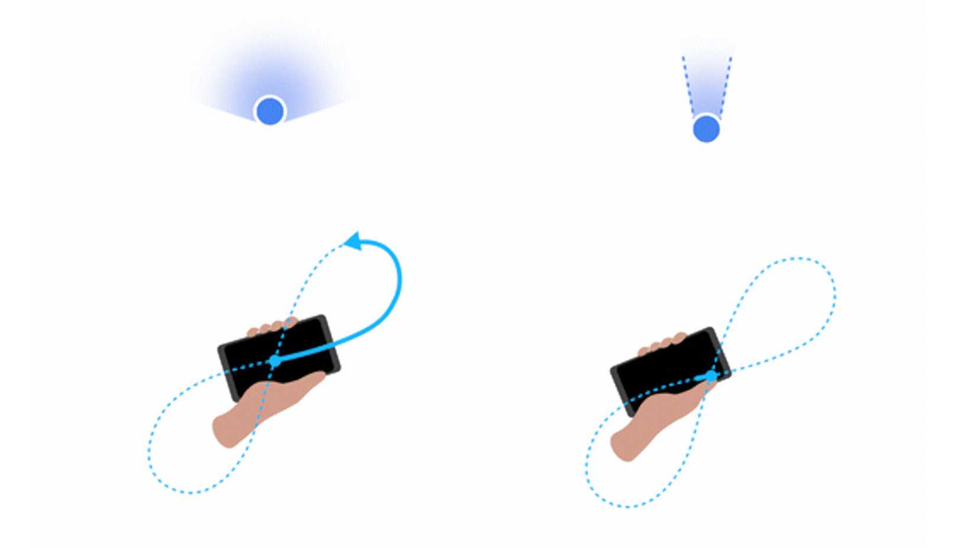
Také se doporučuje kalibrovat magnetometr před použitím. Pro kalibraci magnetometru je potřeba provést tzv. „osmičkovou“ kalibraci. Vzor kalibrace je znázorněn na obrázku č. 3. Doporučuje se provést kalibraci 3 až 5krát před použitím zařízení.
Obrázek 3 - Kalibrace magnetometru

7. Provoz, indikace a údržba zařízení v provozu

7.1 Provoz – inicializace webserveru
Dalším krokem pro úvod zařízení do provozu je inicializace webserveru. Pro inicializace webserveru je potřeba zmačknout tlačítko (9). Po zmačknutí tlačítka se webserver inicializuje a uživatel na svém zařízení uvidí WiFi sít „GPS-Compass“. Následně, po připojení k WiFi sítí uživatel musí otevřít internet prohlížeč a do adresy napsat adresu webserveru: http://192.168.4.1/.

7.2 Provoz – webová stránka
Po otevření webové stránky se otevře uživatelské rozhraní, obrázek č. 4 znázorňuje jednotlivé části rozhraní pro zadávání souřadnic. Uživatel může zadat souřadnice několika způsoby:
1. Uživatel musí zvolit režim zadání souřadnic: stupně, minuty a vteřiny nebo decimální vstup. Po vybrání režimu uživatel může ručně zadat souřadnice a vybrat světové strany (Sever/Jih pro zeměpisnou šířku a Východ/Západ pro zeměpisnou délku).
2. Uživatel může vložit souřadnice v decimálním formátu do textového pole, následně musí zmáčknout tlačítko „Apply to inputs“, aby se souřadnice zpracovaly.
3. Uživatel může zvolit souřadnice z předchozího použití, v políčku „Recently used coordinates“.
Pro poslání souřadnic na kompas uživatel musí zmáčknout tlačítko „UPLOAD COORDINATES“. Po odeslání souřadnic kompas přijme nové souřadnice a nastaví nový bod, přijetí nových souřadnic je indikováno pomocí probliknutí kruhového LED pole.
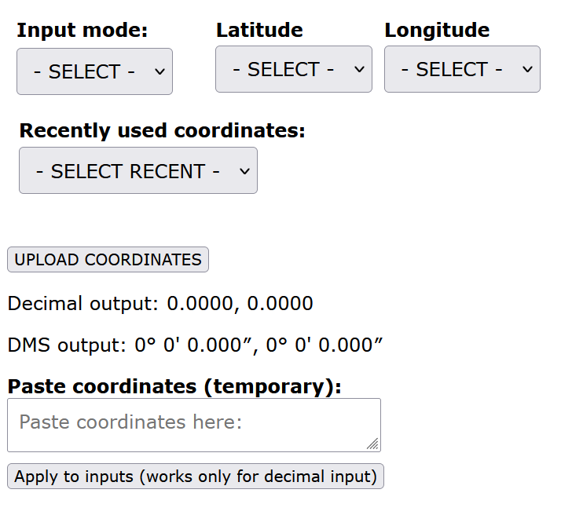
Obrázek 4 - Zadávání souřadnic

7.3 Indikace – webová stránka
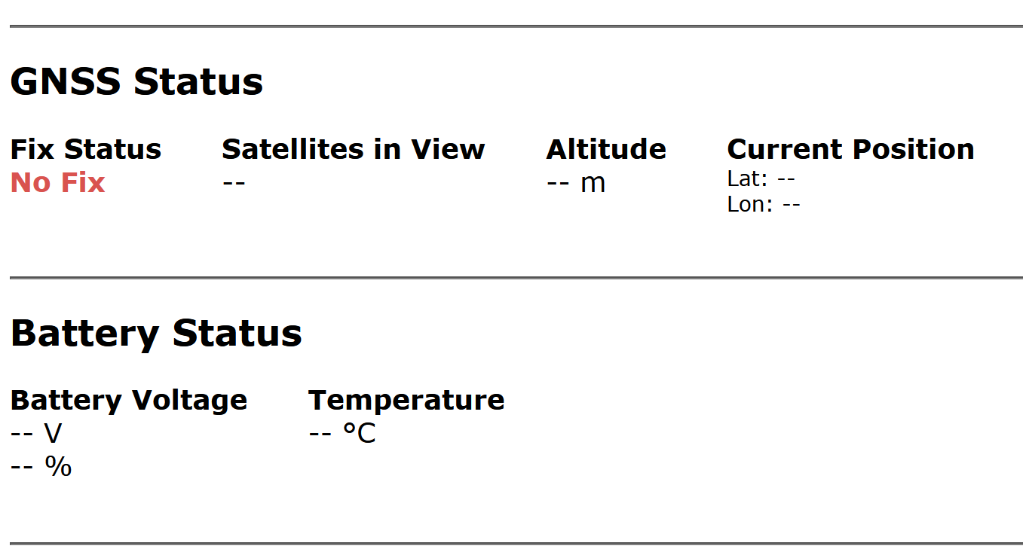
Webová stránka poskytuje nejvíce informací o zařízení, obsahuje aktualizovaný status připojení GNSS, pozici souřadnicového kompasu a nadmořskou výšku. Také poskytuje status zařízení a stav akumulátoru. Na obrázku č. 5 je znázorněno zobrazování statusu GNSS a statusu zařízení.
Obrázek 5 - Indikace na webové stránce

7.4 Indikace – kompas
Kompas obsahuje dvě indikační LED, 7segmentový displej a kruhové LED pole. LED indikace je použita pro status připojení GNSS (7) a pro status zapnutí webserveru (8). 7segmentový displej (5), který za normálního provozu ukazuje vzdálenost k cíli, ukazuje symbol [-,-,-] v případě, že nebyla vybraná pozice nebo není připojení k GNSS. Kruhové LED pole (11) za normálního provozu ukazuje směr k vybranému bodu a pozici severu. Blikající LED ukazuje na magnetický severní pól Země a svítící LED ukazuje směr k vybrané pozici uživatele. V případě, že kompas nemá připojení k GNSS, kruhové LED pole bude zobrazovat pouze směr k severnímu pólu Země (blikající LED).

8. Popis provozu v bodech
- Zapněte zařízení hlavním vypínačem (12).
- Proveďte kalibraci magnetometru.
- Stiskněte tlačítko (9) pro zapnutí webserveru.
- Připojte se k Wi-Fi síti „GPS-Compass“.
- Po připojení otevřete webový prohlížeč a do adresního řádku zadejte: http://192.168.4.1/ (je nutné mít vypnutá mobilní data, pokud jste na mobilním zařízení).
- Po otevření webové stránky můžete sledovat stav připojení GNSS.
- Je důležité, aby zařízení bylo ve venkovním prostředí a bylo natočeno tak, aby horní kryt směřoval k obloze bez překážek.
- Po připojení ke GNSS můžete na webové stránce zadat souřadnice a odeslat je do kompasu.
- Zařízení přijme souřadnice, v tomto bodě se doporučuje vypnout webserver tlačítkem (9) pro úsporu energie.
- V případě zadaní nových souřadnic zopakujte postup od bodu 3.

9. Troubleshooting
Nejčastější chyby při používání souřadnicového kompasu jsou:
- Chyba „freezování“ kruhového LED pole – pokud byl webserver zapnutý po dlouhé době, doporučuje se vypnout webserver a počkat několik sekund. Pokud to problém nevyřeší, je nutné zařízení restartovat.
- Chyba ztráty signálu GNSS v budovách. Pro GNSS je to běžné, jakmile se vrátíte do venkovního prostředí, signál se vrátí a poloha se automaticky aktualizuje.

